Fecha: ____ / ____ / ____

Nombre del Paciente: _________________________________________ Edad: ______ Sexo: ____

Domicilio: _______________________________________________________________________

Padece alguna enfermedad: ______________________ Teléfono: _________________________

**Antecedentes personales no patológicos:**

**SI NO**

Se encuentra usted embarazada:

**SI NO**

Alergia a algún medicamento:

**SI NO**

Antecedentes en la administración de anestesia:

**Antecedentes personales patológicos:**

**SI NO**

**SI NO**

Utiliza anticoagulantes: Diabetes:

**SI NO**

Hemorragias frecuentes: Hipertensión Arterial:

**SI NOO**

**Examen Parodontal:**

**SI NO**

**SI NO**

Placa Dentobacteriana: Gingivitis:

**SI NO**

Presencia de Sarro: Movilidad Dental:

**SI NO**

**ODONTOGRAMA A**

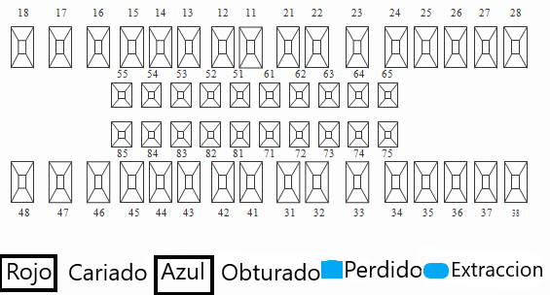

|  |  |  |  |
| --- | --- | --- | --- |
| N° de Pieza | Diagnostico | Tratamiento | Fecha |
|  |  |  |  |
|  |  |  |  |
|  |  |  |  |
|  |  |  |  |

_________________________ _________________________

Autorizo Tratamiento Firma del Paciente Nombre y Firma del Médico Tratante (Padre o Tutor)